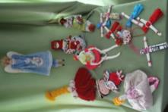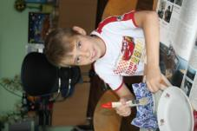

**Программа «Радуга творчества»**

**Воспитатель Кузнецова М.В.**

Программа разработана с **целью** создания условий для реализации творческой активности детей.

**Задачи**, решаемые при реализации программы:

1. Выявление и развитие творческих способностей.
2. Формирование навыков работы с различными материалами.
3. Развитие универсальных способностей детей (в том числе воображения, эмоциональной отзывчивости, открытости).
4. Раскрепощение личности, корректировка позитивного образа «Я», улучшение самооценки, налаживание способов взаимодействия с другими людьми.

Программа «Радуга творчества» предназначена для детей дошкольного и школьного возраста.

**Предполагаемые результаты:**

* Овладение практическими умениями и навыками работы с различными материалами.
* Формирование эстетических потребностей, ценностей, чувств.
* Развитие навыков сотрудничества с взрослыми и сверстниками в разных социальных ситуациях.
* Развитие стремления детей к самостоятельной творческой деятельности.